附件3
2019年中小学创客创新交流展示活动机器人竞赛类
项目WER能力普及赛规则
1.项目背景
机器人是当代高新科技的综合产物，机器人技术也应与时俱进。WER2019赛季积木教育机器人赛（普及赛）的主题为“人工智能”，与时代发展高度接轨。
1956年，Dartmouth学会首次提出了“人工智能”一词；
1986年，德国联邦国防军大学研究人员在一辆面包车上安装了摄像头和智能传感器，并使车辆成功地在街道上行驶；
1997年，IBM研发的“深蓝”超级计算机在一场人机大战中战胜了国际象棋世界冠军Garry Kasparov；
2006年，人们在提出“深度学习”神经网络后，又在以计算机视觉和语音识别为代表的智能感知研究中取得了关键性突破，直接推动人工智能迈入新一轮发展高潮；
2016年，谷歌DeepMind团队研发的AlphaGo以4:1击败了韩国围棋选手李世石；
2017年，AlphaGo的升级版Master以3:0战胜当时排名世界第一的中国围棋选手柯洁
…
人类总是在不断地研究自然界，从中汲取智慧；而自然界中最复杂的研究对象便是人类本身。
人工智能是指利用计算机技术以及生物学知识搭建的人工智能系统，是一门实现对人类行为进行模仿或者研究的科学。人工智能是对人的意识、思维的信息处理过程的模拟。它不是人的智能，但却能像人那样思考，甚至也有可能超过人的智能。人工智能的研究内容包括：搜索方法、机器学习和知识获取、自动程序设计等，是未来科技的发展趋势。
人工智能诞生于20世纪中期并在近期获得了蓬勃发展，在问题求解、博弈、演绎逻辑及机器自动证明理论和技术等方面实现了突飞猛进，掀起了用机器来研究与模拟人类思维的阵阵热潮。可以相信，在不久的将来，人类创造的机器能够成为艺术家、音乐家、工程师和服务员。
由于人类智能过于复杂以及计算机软硬件的局限，人工智能的发展道路崎岖不平，曾经数度陷入低谷。直到近几年，研究者们不断创新、探索和争论，凭借快速发展的计算机技术，才使人工智能又进入了一个新的发展期，一些新技术、新观念、新方法被集成到人工智能领域，赋予其快速发展的强劲动力。人工智能领域中为大家所熟知的技术有计算机视觉（图像处理）、自然语言理解与交流（语音识别）、机器人学、机器学习等，它们正在交叉发展、有机融合、走向统一。
作为人工智能良好的科研、实证、展示、应用平台，机器人能够充分体现人工智能的强大与多能：各式各样的语音对话机器人、形形色色的服务机器人、流水线上自主运行辛勤操作的工业机器人，以及当前热度爆棚的无人驾驶车辆，都是人工智能的结晶。人工智能涉及领域众多，应用前景广阔。
2017年，国务院下发了《新一代人工智能发展规划》，由此标志人工智能正式上升为我国的国家战略。
当前，世界主要发达国家都把人工智能作为最大的发展战略，力图在新一轮国际竞争中掌握主导权。因此，我们也必须以人工智能为抓手来发展科技水平、繁荣社会经济、提升国防实力。我们要充分发挥社会主义制度集中力量办大事的优势，动员一切资源，抢占先机，协同发力，牢牢抓住人工智能发展的重大历史机遇。通过壮大智能产业、培育智能经济，为我国未来十几年乃至几十年的经济繁荣创造一个新的增长周期，带动国家竞争力整体跃升和跨越式发展。到2020年，我们人工智能产业的竞争力务必进入国际第一方阵，实现人工智能核心产业规模达1500亿，带动相关产业规模超万亿；到2025年，我们人工智能的理论和技术务必达到世界领先水平，实现人工智能核心产业规模达4000亿，带动相关产业规模超5万亿；到2030年，我们人工智能务必占领全球人工智能制高点，实现人工智能核心产业规模达1万亿，带动相关产业规模超10万亿。要实现上述战略目标，其中一条重要途径就是必须尽早培养人工智能方面的人才，在我国中小学阶段设置人工智能相关课程、开展人工智能相关活动，为更多的青少年成为人工智能领域的后备人才创造条件。
在WER2019赛季积木教育机器人赛（普及赛）中，参赛队员要像软件工程师、算法科学家、机器人工程师等一样，制造机器人、编写代码，使机器人能够自主地完成竞赛任务。
2比赛场地与环境
2.1场地
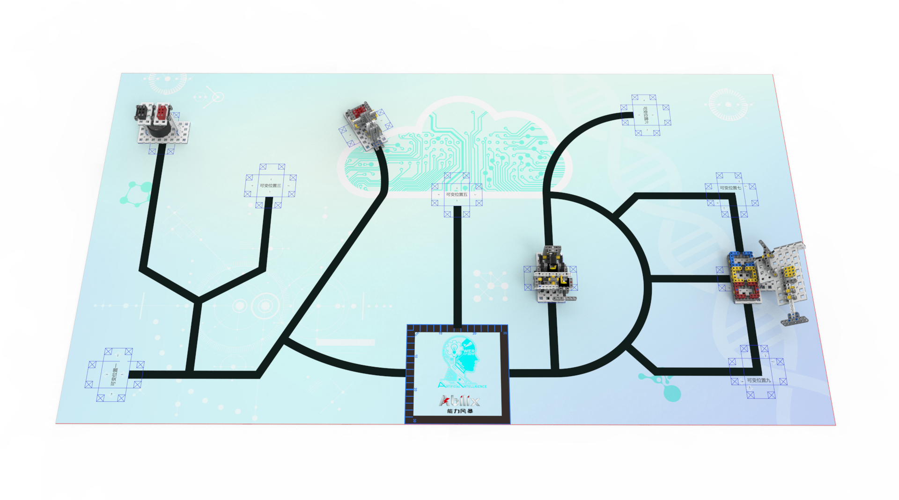
图1 场地
场地地膜尺寸为220*120cm，材质为PU布或喷绘布。黑色引导线宽度为2cm-3cm，黑色引导线末端标有任务模型摆放的位置(模型区)，位置用细线标出。但任务模型位置不是绝对的，模型位置、方向是可以变化的。场地有一个尺寸为30*30cm基地，机器人可以多次自主往返基地。
2.2赛场环境
机器人比赛场地环境为冷光源、低照度、无磁场干扰。但由于一般赛场环境的不确定因素较多，例如，场地表面可能有纹路和不平整，光照条件有变化等等。参赛队在设计机器人时应考虑各种应对措施。
3 任务及得分
每场比赛任务共有7个，由预设任务和附加任务两部分组成。本规则中根据难度等级高低共给出4个预设任务，比赛现场设有4个预设任务；3个附加任务赛前准备时公布。
预设任务的内容在本规则中公布，但其模型位置、方向、任务件排列顺序是可以变化的，在赛前准备时公布，附加任务及任务说明只在赛前准备时公布，参赛队员应根据现场设计机器人结构及程序。
以下描述的预设任务只是对生活中的某些情景的模拟，切勿将它们与真实生活相比。
3.1放置智能芯片
3.1.1 智能芯片位于模型平台上，如图2所示。
3.1.2 机器人通过按压操作杆，使得智能芯片落入目标位置，芯片垂直投影不得超出有效区域范围（红色框），如图2所示，得40分。
难度等级：
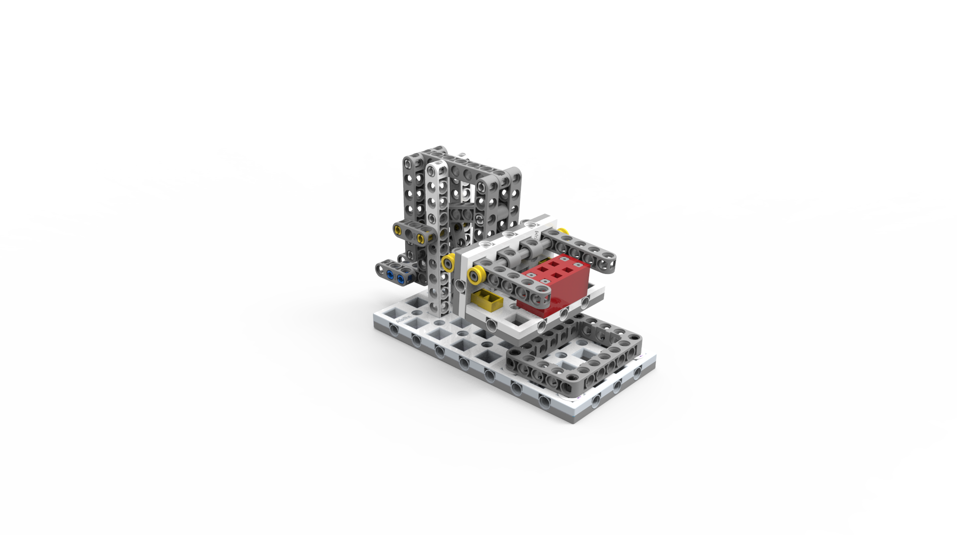
芯片每个可得30分
有效区域
操作杆每个可得30分
图2 智能芯片模型初始状态图
3.2采集深度学习样本
3.2.1 两个样本分别放置于左右样本库中目测中心位置处，初始位置如图3所示。
3.2.2 机器人必须触碰底部摆锤，使样本完全脱离任务模型，每个可得30分。
3.2.3 机器人将样本带回基地，带入基地的样本每个可得50分
难度等级：
样本每个可得30分
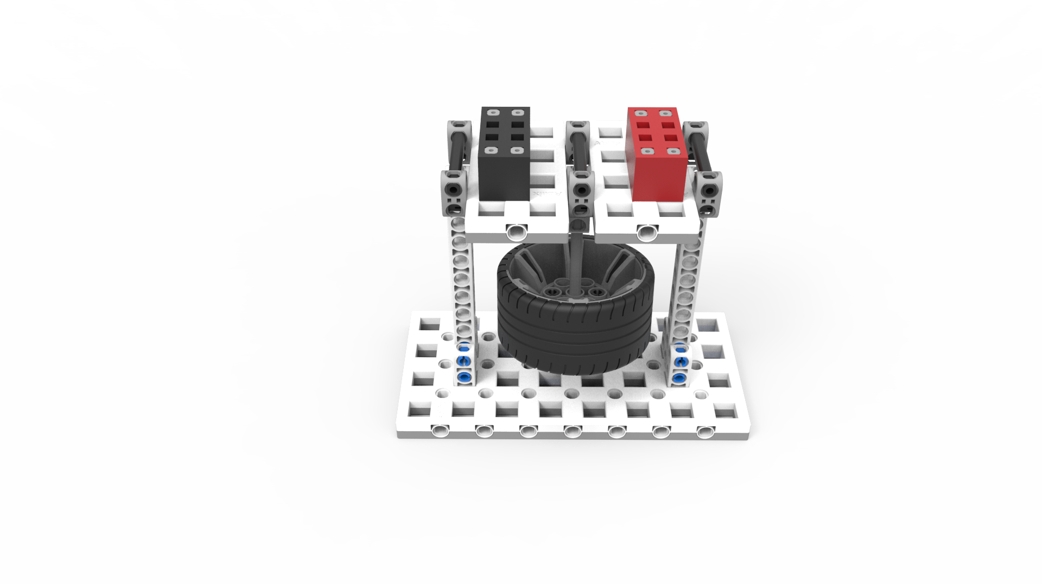
右样本库
摆锤
左样本库
图3 获取深度样本模型初始状态图
3.3获取能源核心
3.3.1 能源核心位于安全装置上方并吸附在磁铁上，安全装置转柄水平或垂直放置（赛前公布）如图4所示
3.3.2 机器人必须通过转动转柄将安全装置运行降下能源核心(标准为能源核心垂直投影脱离任务模型底板范围)。
3.3.3 机器人将能源核心取下（脱离任务模型）得50分，机器人将核心带回基地得80分。
3.3.4 任务过程中需先完成3.3.2，直接取下核心该任务不得分。
难度等级：
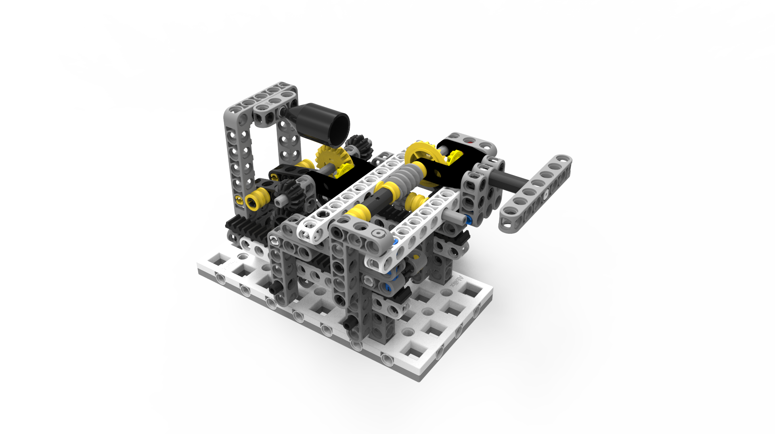
转柄
能源核心
底板
图4 获取能源核心模型初始状态图
3.4 智能分拣
3.4.1 场地上放置智能分拣机任务模型，底部有三色分拣框以及对应的三色材料，分拣机设有摆杆，摆杆和推杆初始位置如图5所示。
3.4.2 比赛调试前将随机选出一个材料作为待分拣材料，机器人需操作摆杆及推杆使待分拣材料进入对应颜色分拣筐，得80分。
3.4.3 待分拣材料的垂直投影不得超过分拣筐最外侧范围。
难度等级：
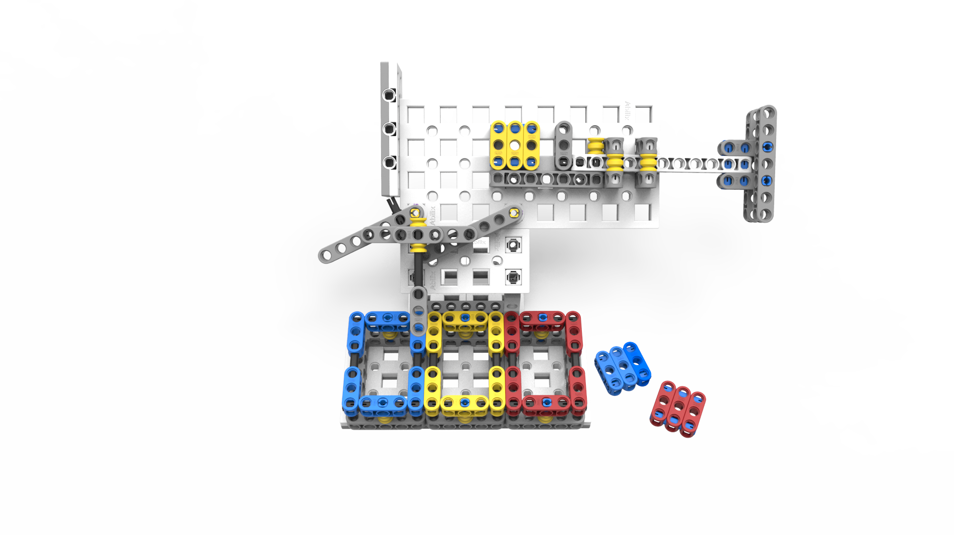
待分拣材料
分拣筐
摆杆
推杆
图5 智能分拣模型初始状态图
3.5 任务模型的位置
3.5.1 在上述任务执行过程中，有些任务模型的位置是固定的，但方向可以变化；有些任务模型的位置、方向是可以变化的。任务模型的位置、方向均在赛前公布，一经公布，不再变化。
3.5.2 智能分拣模型的位置只能放置于可变位置七、可变位置八上，方向是固定的；获取能源核心模型的位置是固定的，方向可以变化；放置智能芯片模型和采集深度学习样本模型的位置和方向是可以变化的，可能固定在可变位置一、可变位置二、可变位置三、可变位置四、可变位置五、可变位置六、可变位置九上。
3.5.3 附加任务的位置可能固定在可变位置一、可变位置二、可变位置三、可变位置四、可变位置五、可变位置六、可变位置九上，每场比赛附加任务为3个，模型与得分标准在赛前公布。
4 机器人
本节提供设计和构建机器人的原则和要求。参赛前，所有机器人必须通过检查。为保证比赛的公平，裁判会在比赛期间随机检查机器人。对不符合要求的机器人，需要按照本规则要求修改，如果机器人仍然不符合要求，将被取消参赛资格。
4.1 尺寸：每次出发前，机器人尺寸不得大于30*30*30cm（长*宽*高）；离开基地后，机器人的机构可以自行伸展。
4.2控制器：单轮比赛中，不允许更换控制器。每台机器人只允许使用一个控制器。
4.3执行器：每台机器人只允许使用共计不超过4个电机（不允许使用数字舵机）。
4.4传感器：每台机器人允许使用的传感器种类和数量不限，但不得使用多个相同或者不同传感器探头做成的集成传感器。
4.5结构：机器人必须使用塑料材质的拼插式结构，不得使用扎带、螺钉、铆钉、胶水、胶带等辅助连接材料。
4.6电源：每台机器人必须自带独立电池，不得连接外部电源，电池电压不得高于9V，不得使用升压、降压、稳压等电路。
5比赛
5.1 参赛队
5.1.1每支参赛队由1-2名学生和1名教练员组成。学生必须是2019年6月前在校的学生。
5.1.2参赛队员应以积极的心态面对和自主、妥善地处理在比赛中遇到的各种问题；自尊、自重、自律、自强；友善地对待队友与对手；尊重志愿者、裁判员和所有为比赛付出辛劳的人，努力把自己培养成为有健全人格和健康心理的人。
5.2 赛制
5.2.1 WER积木教育机器人赛（普及赛）按小学、初中、高中各组别分别进行。
5.2.2 比赛共进行2-3轮，不分初赛、复赛。每场比赛时间为180秒。每场均予记分。
5.2.3 如果参赛队选择了附加任务，该场比赛时间不作延长。
5.2.4 所有场次的比赛结束以后，以每支参赛队各场得分之和作为该队的总成绩，最后按总成绩对参赛队进行排名。
5.2.5竞赛组委会有权利也有可能根据参赛报名和场馆的实际情况变更赛制。
5.3 比赛过程
5.3.1 搭建机器人与编程
5.3.1.1 搭建机器人与编程、测试程序都在参赛区进行。
5.3.1.2 参赛队的学生队员经检录后方能进入调试区。裁判员有权对参赛队携带的器材进行检查，所用器材必须符合组委会相关规定与要求。参赛队员可以携带已搭建的机器人进入调试区。队员不得携带组委会明令禁止使用的通信器材进场。所有参赛学生在调试区就座后，裁判员把附加任务得分说明及任务位置告知各参赛队。
5.3.1.3参赛队应自带便携式计算机、维修工具、替换器件、备用品等。参赛选手在调试区不得上网和下载任何程序，不得使用照相机等设备拍摄比赛场地，不得以任何方式与教练员或家长联系。
5.3.1.4赛前有2小时的准备时间，参赛队可根据现场环境修改机器人的结构和编写程序。
5.3.1.5赛场采用日常照明，参赛队员可以标定传感器，但是大赛组委会不保证现场光照绝对不变。随着比赛的进行，现场的照明情况可能发生变化，对这些变化和未知光线的实际影响，参赛队员应自行适应或克服。
5.3.1.6进入赛场后，参赛队员必须有秩序、有条理地调试机器人及准备，不得通过任何方式接受教练的指导。不遵守秩序的参赛队可能受到警告或被取消参赛资格。准备时间结束前，各参赛队应把机器人排列在调试区的指定位置，然后封场。
5.3.2赛前准备
5.3.2.1准备上场时，队员领取自己的机器人，在裁判员带领下进入比赛区。在规定时间内未到场的参赛队将被视为弃权。
5.3.2.2上场的参赛学生队员，站立在基地附近。
5.3.2.3参赛队员将自己的机器人放入基地。机器人的任何部分及其在地面的正向投影不能超出基地范围。
5.3.2.4到场的参赛队员应抓紧时间（不超过2分钟）做好机器人启动前的准备工作。完成准备工作后，队员应向裁判员示意。
5.3.3启动
5.3.3.1裁判员确认参赛队已准备好以后，将发出“3、2、1，开始”的倒计时启动口令。口令结束时，参赛队员可按动按钮启动机器人。
5.3.3.2在裁判员发出“开始”命令前启动机器人将被视为“误启动”并受到警告或处罚（计一次重启）。
5.3.3.3机器人一旦启动，就只能受机器人自带的程序控制。队员一般不得接触机器人（重启的情况除外）。
5.3.3.4启动后的机器人不得故意分离出部件或把机械零件掉在场上。偶然脱落的机器人零部件，由裁判员随时清出场地。为了竞争得利而分离部件属于犯规行为，机器人利用分离部件得分无效。分离部件是指在某一时刻机器人自带的零部件与机器人主体不再保持任何连接关系。
5.3.3.5启动后的机器人如因速度过快或程序错误将所携带的物品抛出场地，该物品不得再回到场上。
5.3.4重启
5.3.4.1机器人在运行中如果出现故障或未完成某项任务，参赛队员可以用手将机器人拿回对应基地重启，重启前机器人已完成的任务得分有效，但机器人当时携带的得分模型失效并由裁判代为保管至本轮比赛结束；在这个过程中计时不会暂停。
5.3.4.2机器人自主运行奖励：在整个比赛过程中， 0次重启，奖励40分；1次重启，奖励30分；2次重启，奖励20分；3次重启，奖励10分；4次及以上重启，不予奖励。
5.3.4.3每场比赛机器人的重启次数不限，但加分依照5.3.4.2执行。
5.3.4.4重启期间计时不停止，也不重新开始计时。
5.3.5机器人自主返回基地
5.3.5.1机器人可以多次自主往返基地，不是重启。
5.3.5.2机器人自主返回基地的标准是机器人的垂直投影部分在基地范围内，参赛队员可以接触已经返回基地的机器人。
5.3.5.3机器人自主返回基地后，参赛队员可以对机器人的结构进行更改或维修。
5.3.6比赛结束
5.3.6.1 每场比赛的时间为180秒。
5.3.6.2参赛队在完成一些任务后，如不准备继续比赛或完成所有任务后，应向裁判员示意，裁判员据此停止计时，作为单轮用时予以记录，结束比赛；否则，等待裁判员的终场哨音。
5.3.6.3 裁判员吹响终场哨音后，参赛队员应立即关断机器人的电源，不得再与场上的机器人或任何物品接触。
5.3.6.4裁判员填写记分表并告知参赛队员得分情况。
5.3.6.5参赛队员将场地恢复到启动前状态，并立即将自己的机器人搬回调试区。
6记分
6.1 每场比赛结束后，按完成任务的情况计算得分。完成任务的记分标准见第3节。
6.2完成任务的次序不影响单项任务的得分。
6.3有些任务需要将模型带回基地才算得分，其必须同时满足：①机器人自主返回基地的标准；②机器人的投影与该模型的投影部分或完全重合,或机器人与该模型接触。
7犯规和取消比赛资格
7.1未准时到场的参赛队，每迟到1分钟则判罚该队10分。如果超过2分钟后仍未到场，该队将被取消比赛资格。
7.2第1次误启动将受到裁判员的警告，机器人回到待命区再次启动，计时重新开始。第2次误启动将被取消比赛资格。
7.3为了竞争得利而分离部件是犯规行为,视情节严重程度可能会被取消比赛资格。
7.4如果由参赛队员或机器人造成比赛模型损坏，不管有意还是无意，将警告一次。该场该任务不得分，即使该任务已完成。
7.5比赛中，参赛队员不得接触基地外的比赛模型；不得接触基地外的机器人；否则将按“重启”处理。
7.6不听从裁判员的指示将被取消比赛资格。
7.7参赛队员在未经裁判长允许的情况下私自与教练员或家长联系，将被取消比赛资格。
8成绩排名
参赛队的最终得分为总轮次场地任务竞赛得分总和，每个组按总成绩排名，最终得分高的排名靠前。如果出现局部并列的排名，按如下顺序决定先后：
（1）所有场次用时总和少的排名在前；
（2）重启次数少的排名在前；
（3）所有场次中完成单项任务(得分为满分)总数多的排名在前；
（4）机器人重量轻的排名在前，或由裁判确定。

附录 记分表
WER积木教育机器人赛（普及赛）记分表 |  |  |  |  |  |  | 第_轮
编号 |  | 座位号 |  | 队名 |  | 组别

事项 |  | 分值 | 状态 | 得分
放置安全芯片 | 安全芯片进入目标区域 | 40
采集深度学习样本 | 样本脱离任务模型 | 30/个
采集深度学习样本 | 或，样本进入基地 | 50/个
获取能源核心 | 能源核心脱离任务模型 | 50
获取能源核心 | 或，能源核心带回基地 | 80
智能分拣 | 分拣材料进入对应颜色分拣框 | 80
附加任务 | 详见赛场公告。 | 100
附加任务 | 详见赛场公告。 | 100
附加任务 | 详见赛场公告。 | 100
自主运行奖励 | 40-（重启次数）*10，且大等于0。
总分
单轮用时
关于取消比赛资格的记录：
裁判员：＿＿＿＿＿＿＿＿＿＿＿＿＿ 记分员：＿＿＿＿＿＿＿＿＿＿＿
参赛队员：＿＿＿＿＿＿＿＿＿＿＿＿＿＿＿＿＿＿＿＿＿＿＿＿＿＿＿＿
裁判长：＿＿＿＿＿＿＿＿＿＿＿＿＿ 数据录入：＿＿＿＿＿＿＿＿＿＿

